Единна деловодна система на Данъчна
Администрация(Unified Case Management System)
Бъг репорт

Версия 1.0

История на промените
Дата | Версия | Описание | Автор
08.10.2013 | 1.0 | Изготвяне на документа | Бояна Димова

СЪДЪРЖАНИЕ
1. Име на бъга: 4
2. ID на бъга: 4
3. Обхват на бъга: 4
4. Версия на продукта: 4
5. Приоритет на бъга: 4
6. Зададен на: 4
7. Открит от: 4
8. Дата на откриване: 4
9. Причина: 4
10. Статус: 4
11. Среда: 4
12. Описание на бъга: 4
13. Стъпки за репродуциране на бъга: 4

Име на бъга: Бутон "Изпрати"

ID на бъга: 3

Обхват на бъга: функционалност "Помощ при проблем"

Версия на продукта: #4

Приоритет на бъга: Висок

Зададен на: Антоний Кунчев

Открит от: Бояна Димова

Дата на откриване: 22.11.2013

Причина: невъзможност за изпращане на имейл на администратор

Статус: непоправен

Среда:
http://172.16.250.3:8090/ucms-web/pages/help-system/help.jsf?windowId=147a

Описание на бъга: При отваряне на формата за попълване на проблем не се визуализира бутон изпрати и полето capcha.

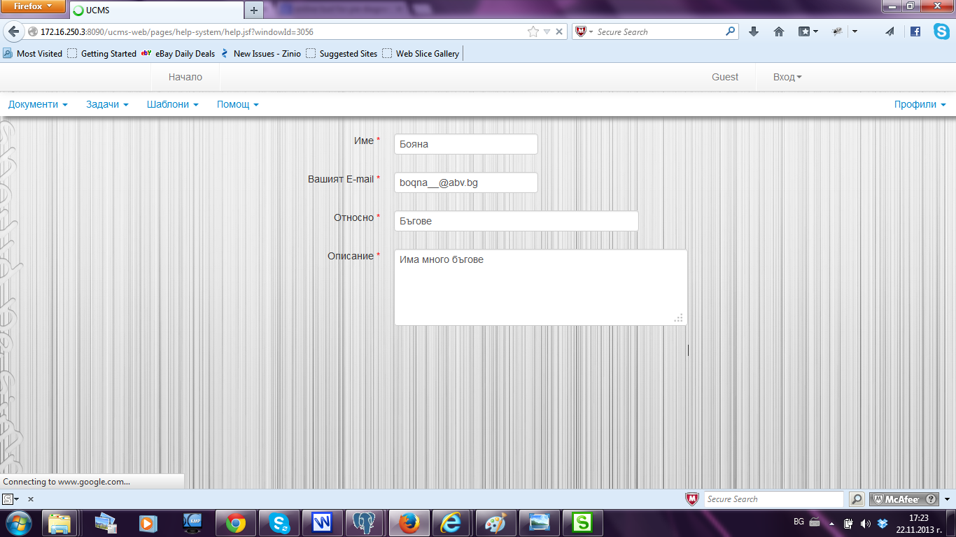

Стъпки за репродуциране на бъга:
- ) Отваряне на модул "Помощ"
- ) Избор на "Помощ при възникнали проблеми"

